Программа: «Живое слово»
Тема: Крестопоклонная неделя Великого поста. Тайная вечеря. Моление о чаше. Предательство и смерть Иуды. Суд и распятие Христа. Всепрощение Господа.
Педагог: Афтенко В.Н.
Дата: 21 марта, 22 марта, 28 марта, 29 марта.
Задания для дистанционного обучения
Выполните в рабочей тетради задания и присылайте на почту: vika-aft@ya.ru
Прочитайте текст и вставьте пропущенные слова

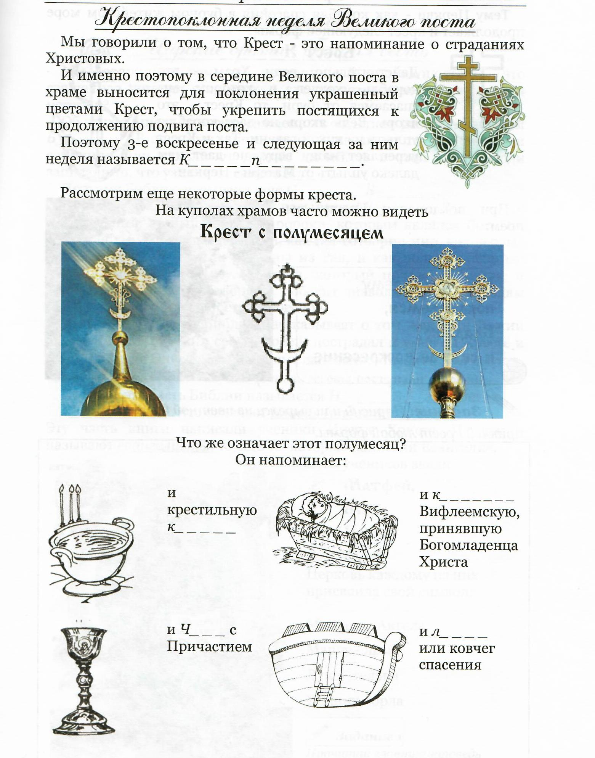
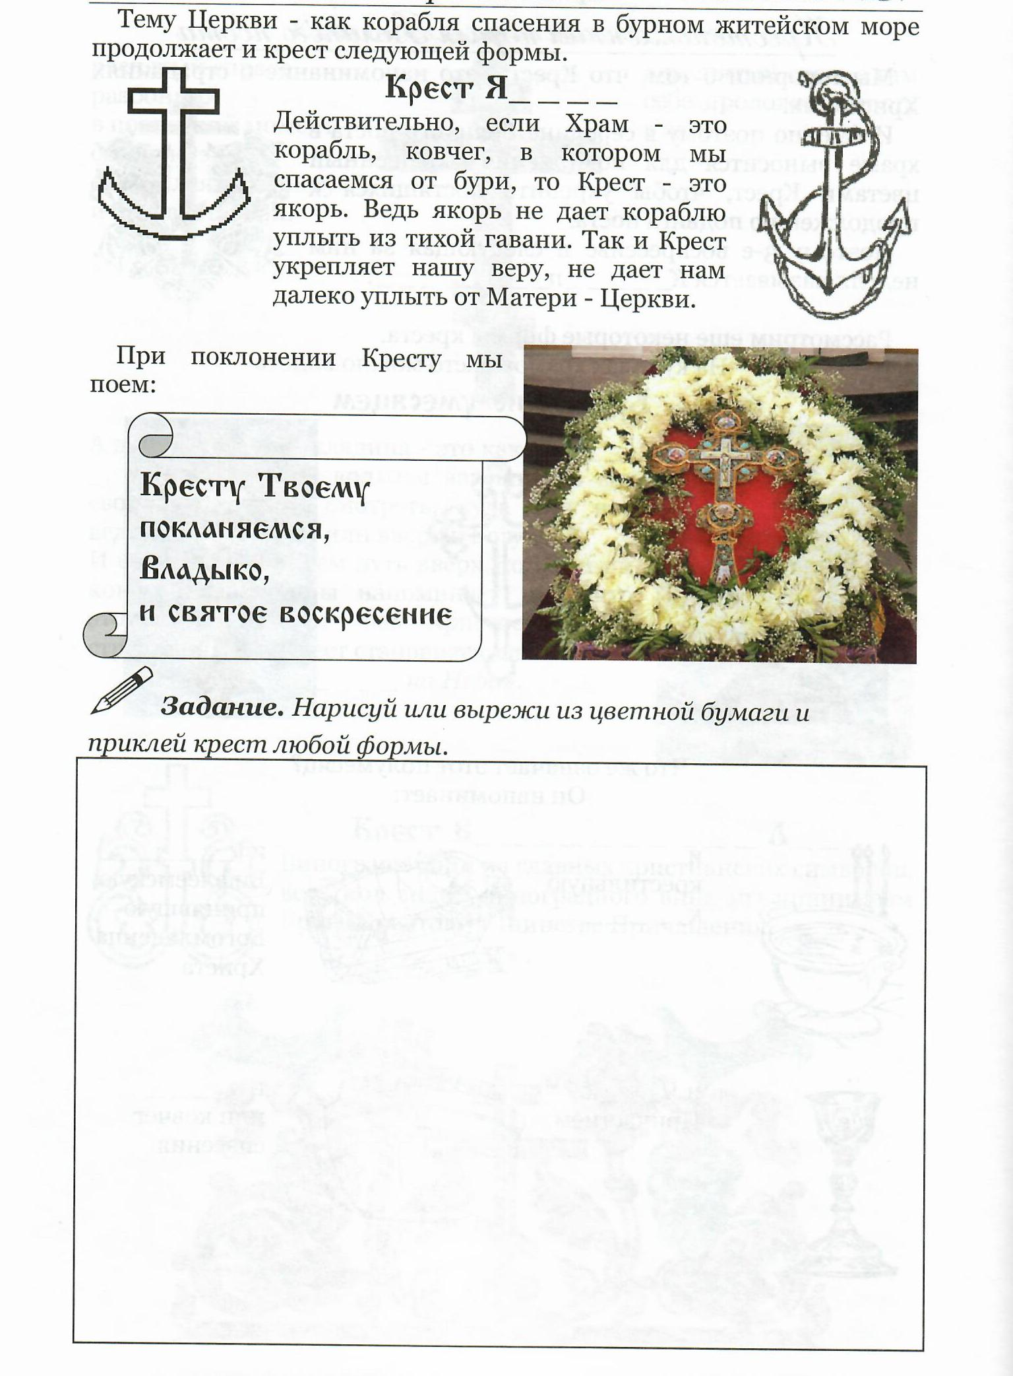

Прочитайте в учебнике текст: «ТАЙНАЯ ВЕЧЕРЯ» (c. 51-58) и ответьте устно на вопросы (с.58).
(Смотри ПРИЛОЖЕНИЕ Учебное пособие для 2 класса «Основы православной культуры» А.В.Бородина )
Выполните в рабочей тетради задания и присылайте на почту: vika-aft@ya.ru
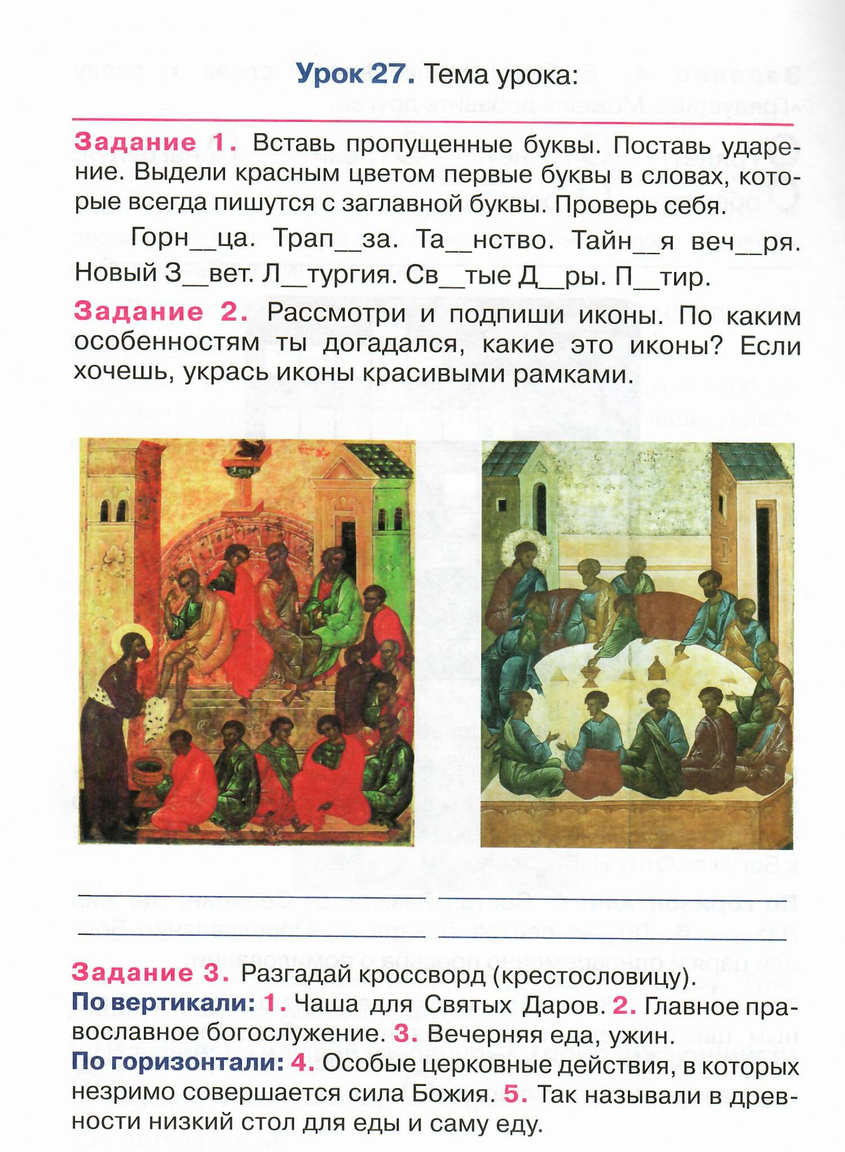

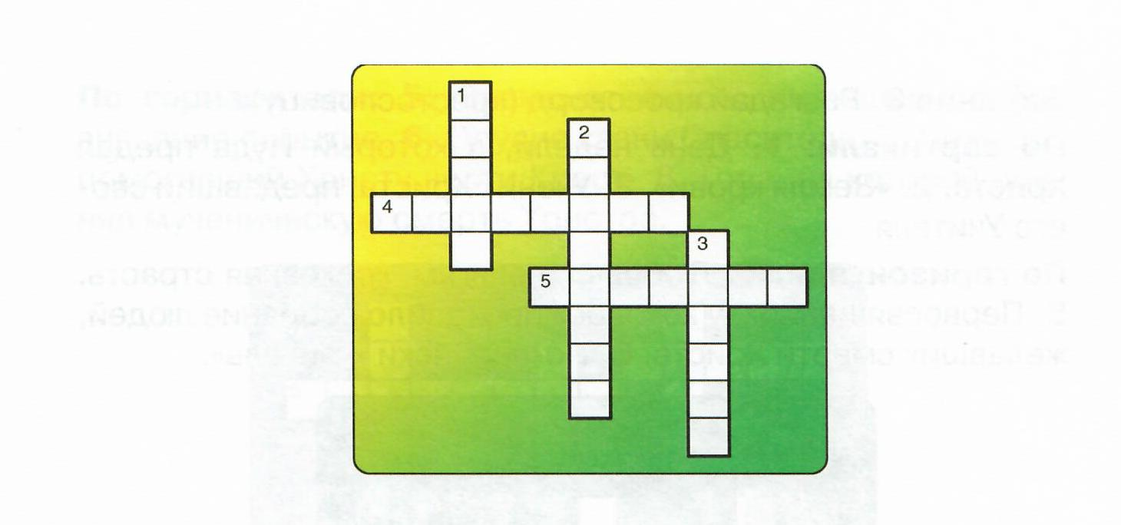

Прочитайте в учебнике текст: «МОЛЕНИЕ О ЧАШЕ» (c. 59-66) и ответьте устно на вопросы (с.66).
(Смотри ПРИЛОЖЕНИЕ Учебное пособие для 2 класса «Основы православной культуры» А.В.Бородина )
Выполните в рабочей тетради задания и присылайте на почту: vika-aft@ya.ru
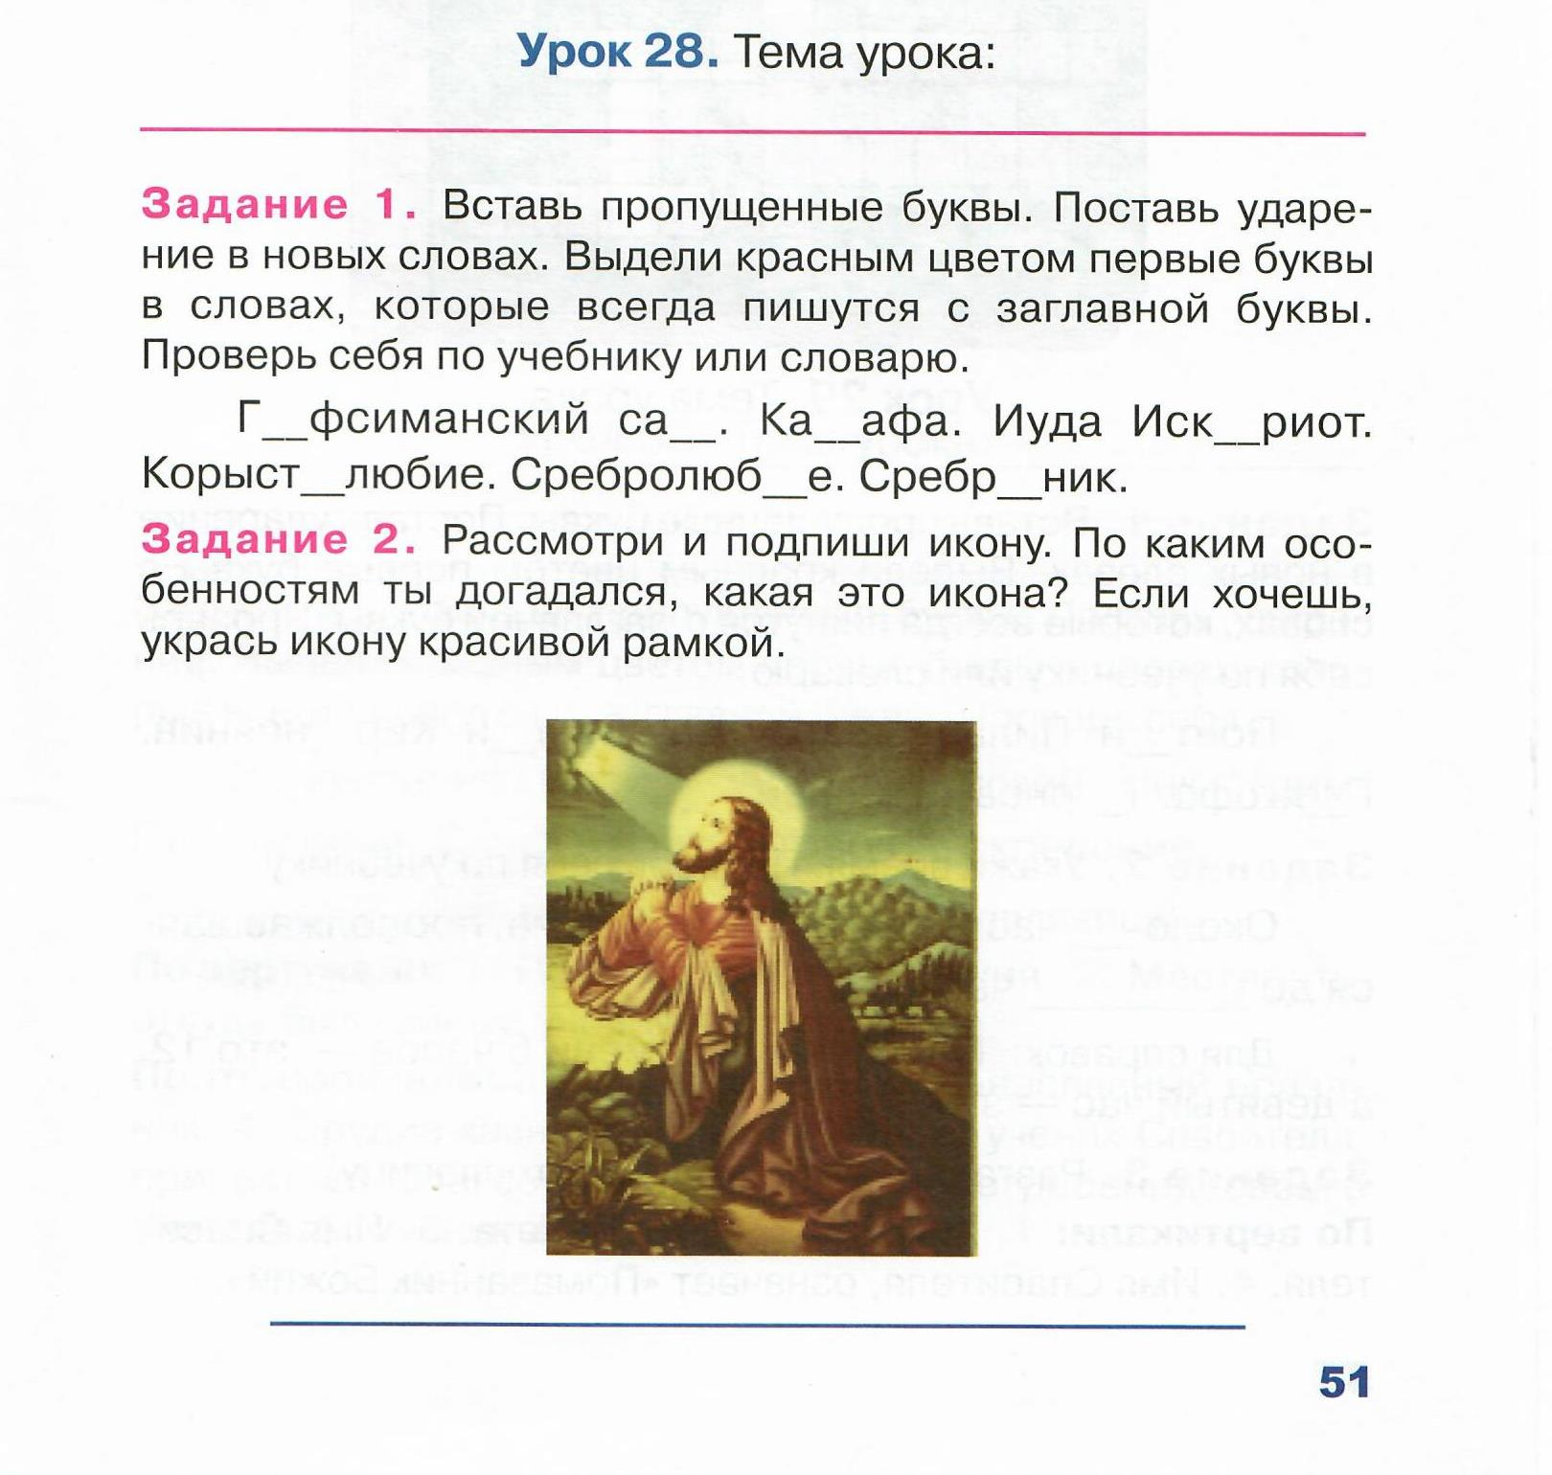

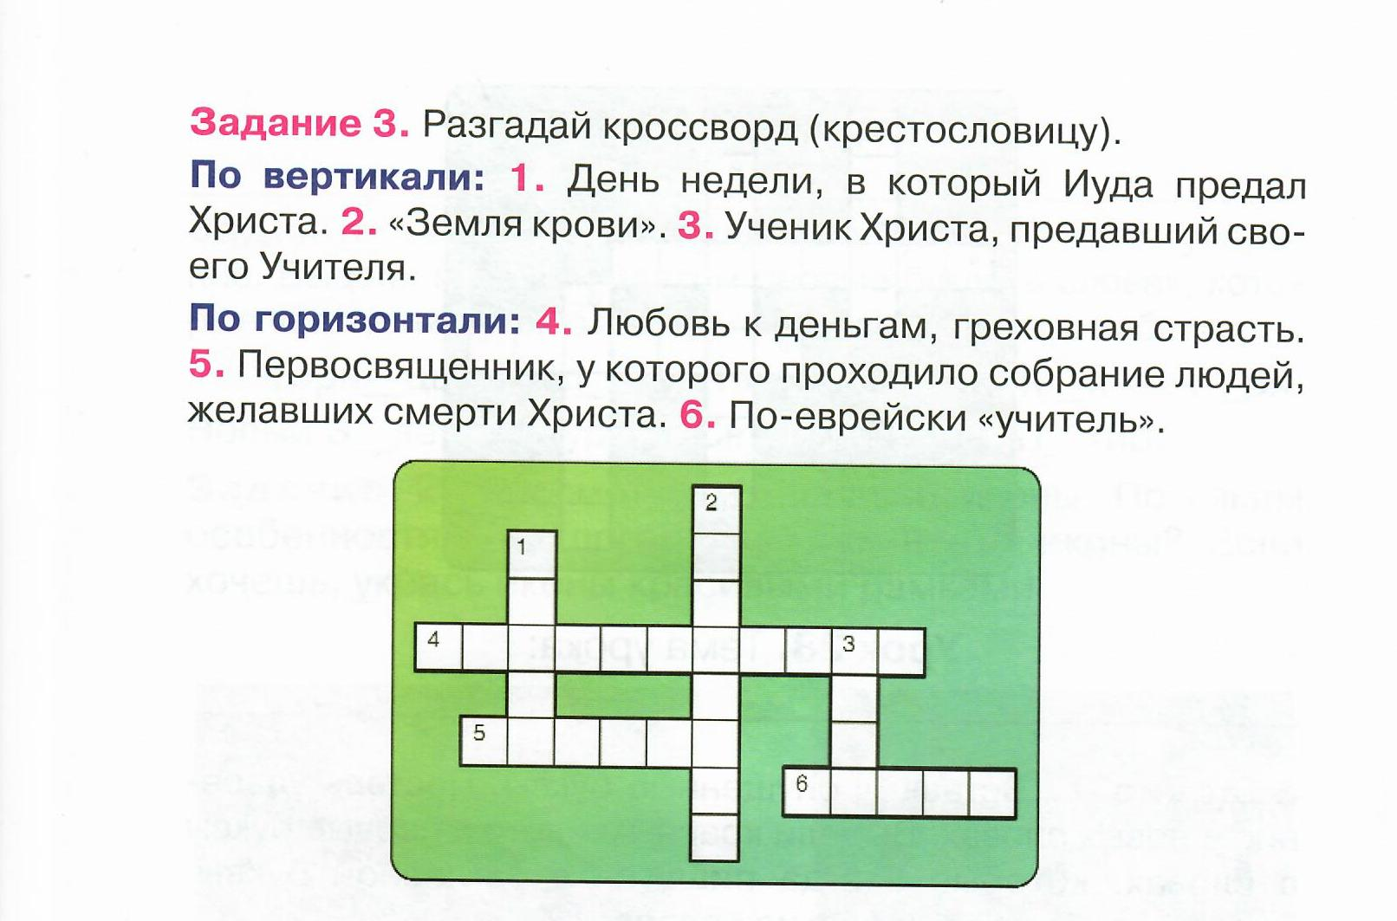

Прочитайте в учебнике текст: «СУД И РАСПЯТИЕ ХРИСТА» (c. 67-78) и ответьте устно на вопросы (с.78).
(Смотри ПРИЛОЖЕНИЕ Учебное пособие для 2 класса «Основы православной культуры» А.В.Бородина )
Выполните в рабочей тетради задания и присылайте на почту: vika-aft@ya.ru

